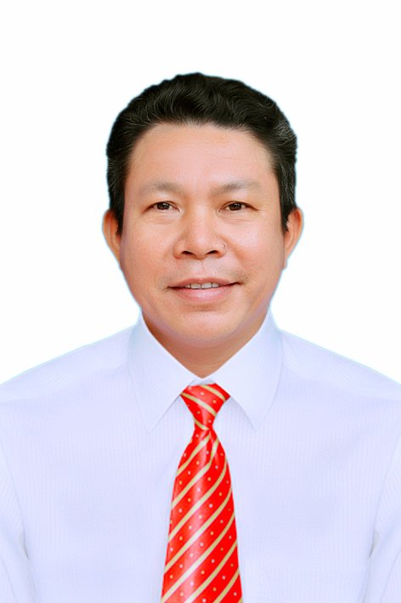
Mẫu số 08/HĐBC-HĐND
Ảnh  4cm x 6cm | TIỂU SỬ TÓM TẮT  CỦA NGƯỜI ỨNG CỬ ĐẠI BIỂU HỘI ĐỒNG NHÂN DÂN  PHƯỜNG ĐẠI NÀI, KHÓA XXI, NHIỆM KỲ 2021-2026

1. Họ và tên thường dùng: NGUYỄN XUÂN TIẾN
2. Họ và tên khai sinh: NGUYỄN XUÂN TIẾN
Các bí danh/tên gọi khác (nếu có): Không
3. Ngày, tháng, năm sinh: 01/07/1977 4. Giới tính: Nam
5. Quốc tịch: Chỉ có 01 quốc tịch là quốc tịch Việt Nam và không trong thời gian thực hiện thủ tục xin gia nhập quốc tịch quốc gia khác
6. Nơi đăng ký khai sinh: Phường Đại Nài, thành phố Hà Tĩnh, tỉnh Hà Tĩnh.
7. Quê quán: Tổ dân phố 3, Phường Đại Nài, thành phố Hà Tĩnh, tỉnh Hà Tĩnh.
8. Nơi đăng ký thường trú: Tổ dân phố 3, Phường Đại Nài, thành phố Hà Tĩnh, tỉnh Hà Tĩnh.
Nơi ở hiện nay: Tổ dân phố 3, Phường Đại Nài, thành phố Hà Tĩnh, tỉnh Hà Tĩnh.
9. Số CMND: 183110895 Ngày cấp: 22/8/2000 Cơ quan cấp: Công an Hà Tĩnh
10. Dân tộc: Kinh 11. Tôn giáo: Không
12. Trình độ:
- Giáo dục phổ thông: 12/12 Phổ thông
- Chuyên môn, nghiệp vụ: Trung cấp Tài chính - Kế toán, Đại học Luật.
- Học vị: Không Học hàm: Không
- Lý luận chính trị: Trung cấp.
- Ngoại ngữ: Anh, trình độ A
13. Nghề nghiệp hiện nay: Công chức cấp xã
14. Chức vụ trong cơ quan, tổ chức, đơn vị đang công tác: Công chức Kế toán - Tài chính.
15. Nơi công tác: UBND phường Đại Nài, thành phố Hà Tĩnh
16. Ngày vào Đảng: 19/08/1999
- Ngày chính thức: 23/8/2000. Số thẻ đảng viên: 07.019403
- Chức vụ trong Đảng: Đảng viên
- Ngày ra khỏi Đảng (nếu có): Không
Lý do ra khỏi Đảng: Không
17. Tham gia làm thành viên của các tổ chức đoàn thể:
- Tên tổ chức đoàn thể:
- Chức vụ trong từng tổ chức đoàn thể:
18. Tình trạng sức khoẻ: Tốt
19. Các hình thức khen thưởng nhà nước đã được trao tặng: Không
20. Các hình thức kỷ luật, xử lý vi phạm đã bị áp dụng (Đảng, chính quyền, đoàn thể): Không bị kỷ luật, không có án tích;
21. Là đại biểu Quốc hội khoá (nếu có): Không
22. Là đại biểu Hội đồng nhân dân: Đại biểu HĐND phường, nhiệm kỳ 2016-2021.
TÓM TẮT QUÁ TRÌNH CÔNG TÁC
Thời gian | Công việc, chức danh, chức vụ, nơi công tác  (Chính quyền, Đảng, đoàn thể)
- Tháng 06/2004 – 12/2007  - Tháng 01/2008 – 06/2015  - Tháng 07/2015 – 07/2016  - Tháng 08/2016 đến nay | - Cán bộ hợp đồng kế toán ngân sách UBND Phường Đại Nài  - Công chức Kế toán - Tài chính UBND Phường Đại Nài  - Ủy viên BCH Đảng bộ, Phó chủ tịch UBND Phường Đại Nài, Chủ tịch Công đoàn cơ sở phường Đại Nài.  - Ủy viên BCH Đảng bộ, công chức Kế toán - Tài chính UBND Phường Đại Nài.

Đại Nài, ngày 26 tháng 4 năm 2021
Ký tên
(Đã ký)
Nguyễn Xuân Tiến

